Tabel 1. Persentase Kategori Perilaku Antisosial pada Setiap Indikator yang diamati
No | Aspek Perilaku Anti Sosial | Persentase (%)
 |  | Tinggi | Sedang | Rendah
1 | Tidak bertanggung jawab terhadap diri sendiri dan keluarga | 25 | 43,8 | 31,25
2 | Impulsive | 0 | 60,42 | 39,58
3 | Tidak peka dengan kebutuhan orang lain | 10,4 | 10,4 | 79,2
4 | Tidak mau berusaha | 12,5 | 37,5 | 50,0
5 | Tidak memiliki rencana atau tujuan jangka panjang | 6,3 | 52,1 | 41,7
6 | Tidak menghargai keselamatan diri atau orang lain | 0 | 33,3 | 66,7
7 | Penyalahgunaan obat dan alkohol (miras) | 0 | 41.7 | 58,3
8 | Perilaku seksual menyimpang | 10,4 | 16,7 | 72,9
9 | KDRT | 20,8 | 29.2 | 50,0
10 | Tidak menjunjung tingggi kejujuran | 2,1 | 39,6 | 58,3
11 | Agresif dan sangat mudah tersinggung | 0 | 41,7 | 58,3
12 | Bermasalah dalam perkawinan, | 2,1 | 35,4 | 62,5
13 | Tidak bertanggung jawab terhadap pekerjaan | 14,6 | 31,3 | 54,2
14 | Tidak bekerja meskipun ada kesempatan kerja | 2,1 | 50,0 | 47,9
15 | Kurangnya memiliki rasa penyesalan dan empati | 4,2 | 37,5 | 58,3
16 | Membuang sampah sembarangan | 2,1 | 37.4 | 60.4
17 | Vandalisme | 0 | 77,1 | 22,9
18 | Mengganggu kenyamanan lingkungan dengan suara keras | 4,2 | 52,1 | 43,8
19 | Kekerasan pada binatang | 4,2 | 64,6 | 31,3
20 | Pelacuran | 10.4 | 33,3 | 56,3
21 | Memarkir kendaraan sembarangan | 4,2 | 25,0 | 70.8
22 | Merokok di tempat umum | 20,8 | 37,5 | 41,7
23 | Menghindar dari kegiatan sosial di lingkungan | 0 | 43,8 | 56,3
24 | Meminta-minta/memalak di jalanan | 27,1 | 25 | 47,9
25 | Minum alkohol di tempat umum | 6,3 | 37,5 | 56,3
26 | Penyalahgunaan dan penjualan narkoba | 20,8 | 10,4 | 68,8
27 | Tawuran/perkelahian | 18,8 | 54,2 | 27,1
28 | Kurang patuh terhadap norma sosial | 6,3 | 31,3 | 62,5
29 | Tidak patuh pada peraturan hukum | 0 | 33,3 | 66,7
30 | Mencuri | 2,1 | 41,7 | 56,2

Tabel 2. Data Karakteristik Responden Penelitian
Jenis data | Jumlah orang
Umur
< 20 tahun | 4
20 - 29 tahun | 10
30 – 39 tahun | 16
> 50 tahun | 13
Pendidikan
Minimal SD/setara | 30
SMP | 13
SMA | 12
Penghasilan
< 1 juta | 16
1 – 2 juta | 35
> 2 juta | 4
Lama Kerja
< 10 tahun | 22
10 – 19 tahun | 21
20 – 30 tahun | 4
> 30 tahun | 8
Jenis pekerjaan
Pelebur | 8
Bukan pelebur | 47

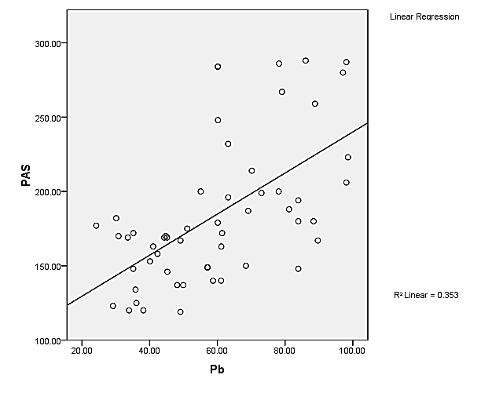
Gambar 1. Grafik linier yang menggambarkan hubungan linier antara Pb dan Perilaku Antisosial (PAS)

